津波・高潮ステーション 2018年度利用者アンケート結果
☆回収期間 ：2018年4月1日～2019年3月31日
☆有効回答数：109

1.来館目的
防災学習 | 研修行事 | レクリエーション | その他 | 未記入
71 | 16 | 1 | 15 | 6
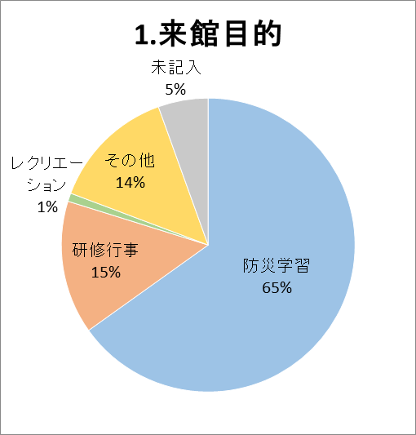

2.同伴者
家族 | 友達 | 一人で | その他 | 未記入
30 | 51 | 11 | 17 | 0
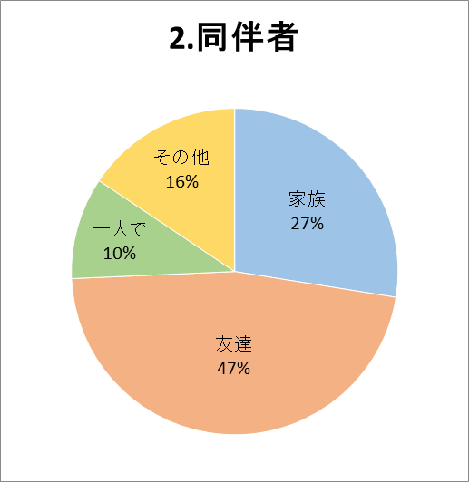
3.来館回数
はじめて | ２回目以上 | 未記入
94 | 9 | 6
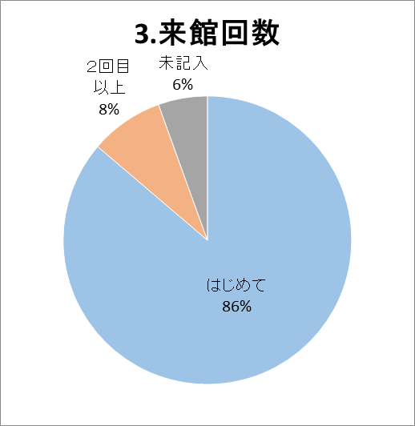

4.来館後の意識の変化（津波に対して）
変わった | 変わらなかった | 未記入
95 | 8 | 6
